（X0TE）顾客特殊要求
更新项目序号 | 更新项目名称 | 更新时间 | 客户协议编号
CAM部分 | 1.叉板要求 | 20221128 | 610339西安诺瓦关于叉板要求李婷2022-11-07顾客质量要求评审表
共用部分 | 1.标记 | 20220428 | 邮件确认增加板材型号标记
共用部分 | 1.标记 | 20211105 | logo标记规范李婷2021-11-02X0TE民品顾客质量要求评审表
预审1 | 板材要求 | 20210716 | 西安诺瓦关于CQC丝印要求李婷2021-07-08X0TE民品顾客质量要求评审表
共用1 | CQC标记 | 20210716 | 西安诺瓦关于CQC丝印要求李婷2021-07-08X0TE民品顾客质量要求评审表
共用1 | Cqc标记 | 20171228 | X0TE20171237
备注：更新的内容以蓝色字体显示。
共用部分：
1.标记：
需在板内字符层pcb message 字符框内加：我司全套标记+CQC标记以及ML PCB字样+周期（YYWW）+板材型号，标记添加完后需删除字符pcb message和字符框，标记添加效果如下图所示（注意不能拆开添加）,其中UL的编码和周期随产品实际情况更新；若客户设计的字符框加不下标记，允许将标记加到字符框外或其他相邻的区域，但需注意标记添加完后需删除字符pcb message和字符框。

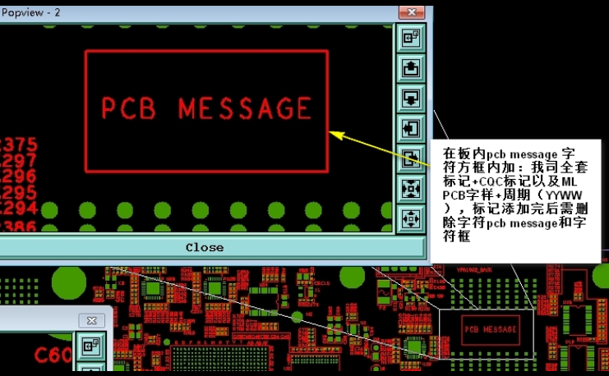

2.光绘文件和贴片文件（广州已经做进系统）：
工程完成后请提供光绘文件和贴片文件，邮箱地址如下（文件命名中需要包含顾客PN号）：
nova_gaofeng@126.com；nova_hanna@126.com；nova_cgwangrui@126.com；nova_fengwx@126.com
预审部分：
- 板材
板材只允许使用CQC认证的板材，目前只能使用IT180A

CAM部分：
- 叉板要求：
  - 2-7拼允许单叉，8拼以上接受双叉。
  - 7拼及以下每批出货只允许出≤2种叉位的板，8拼及以上每批出货只允许出≤3种叉位的板。
  - 不同叉位要分开放置。
  - 有叉板set数量不超过交货set数量的5%

